**توصیف از وضعیت موجود**

**با توجه به حرکت جهانی حسابداری بخش عمومی به سمت حسابداری تعهدی و ثبت تمامی عملکردهای مالی و حرکت به سمت پاسخگویی و شفاف‌سازی مالی دولت‌ها و بخش عمومی در تمام جهان و ضرورت اجرای آن در ایران با توجه به الزامات قانونی، بسیاری از واحدهای بخش عمومی بایستی از سال 1394 به بعد بر مبنای تعهدی به گزارشگری بخش عمومی بپردازند و سازوکارهای الزم از طریق تدوین مفاهیم نظری گزارشگری مالی و استانداردهای حسابداری بخش عمومی تا حدودی ساماندهی شده است و میتوان اذعان داشت برخی از موانع بر سر راه اجرایی شدن مبنای تعهدی در حسابداری بخش عمومی از سر راه برداشته شده است .**

**حسابداری به روش تعهدی، تصویر شفاف‌تری از وضعیت اقتصادی فعلی سازمان ارائه می‌دهد. با استفاده از داده‌های سازمانی می‌توان تجزیه و تحلیل‌های مالی را بسیار صریح‌تر انجام داد. به این ترتیب گزارش‌های دقیقی از فعالیت‌های مجموعه به دست می‌آید و می‌توان با جزئیات بسیار دقیق، میزان منابع و مصارف را تعیین کرد.**

**مقایسه با سال قبل**

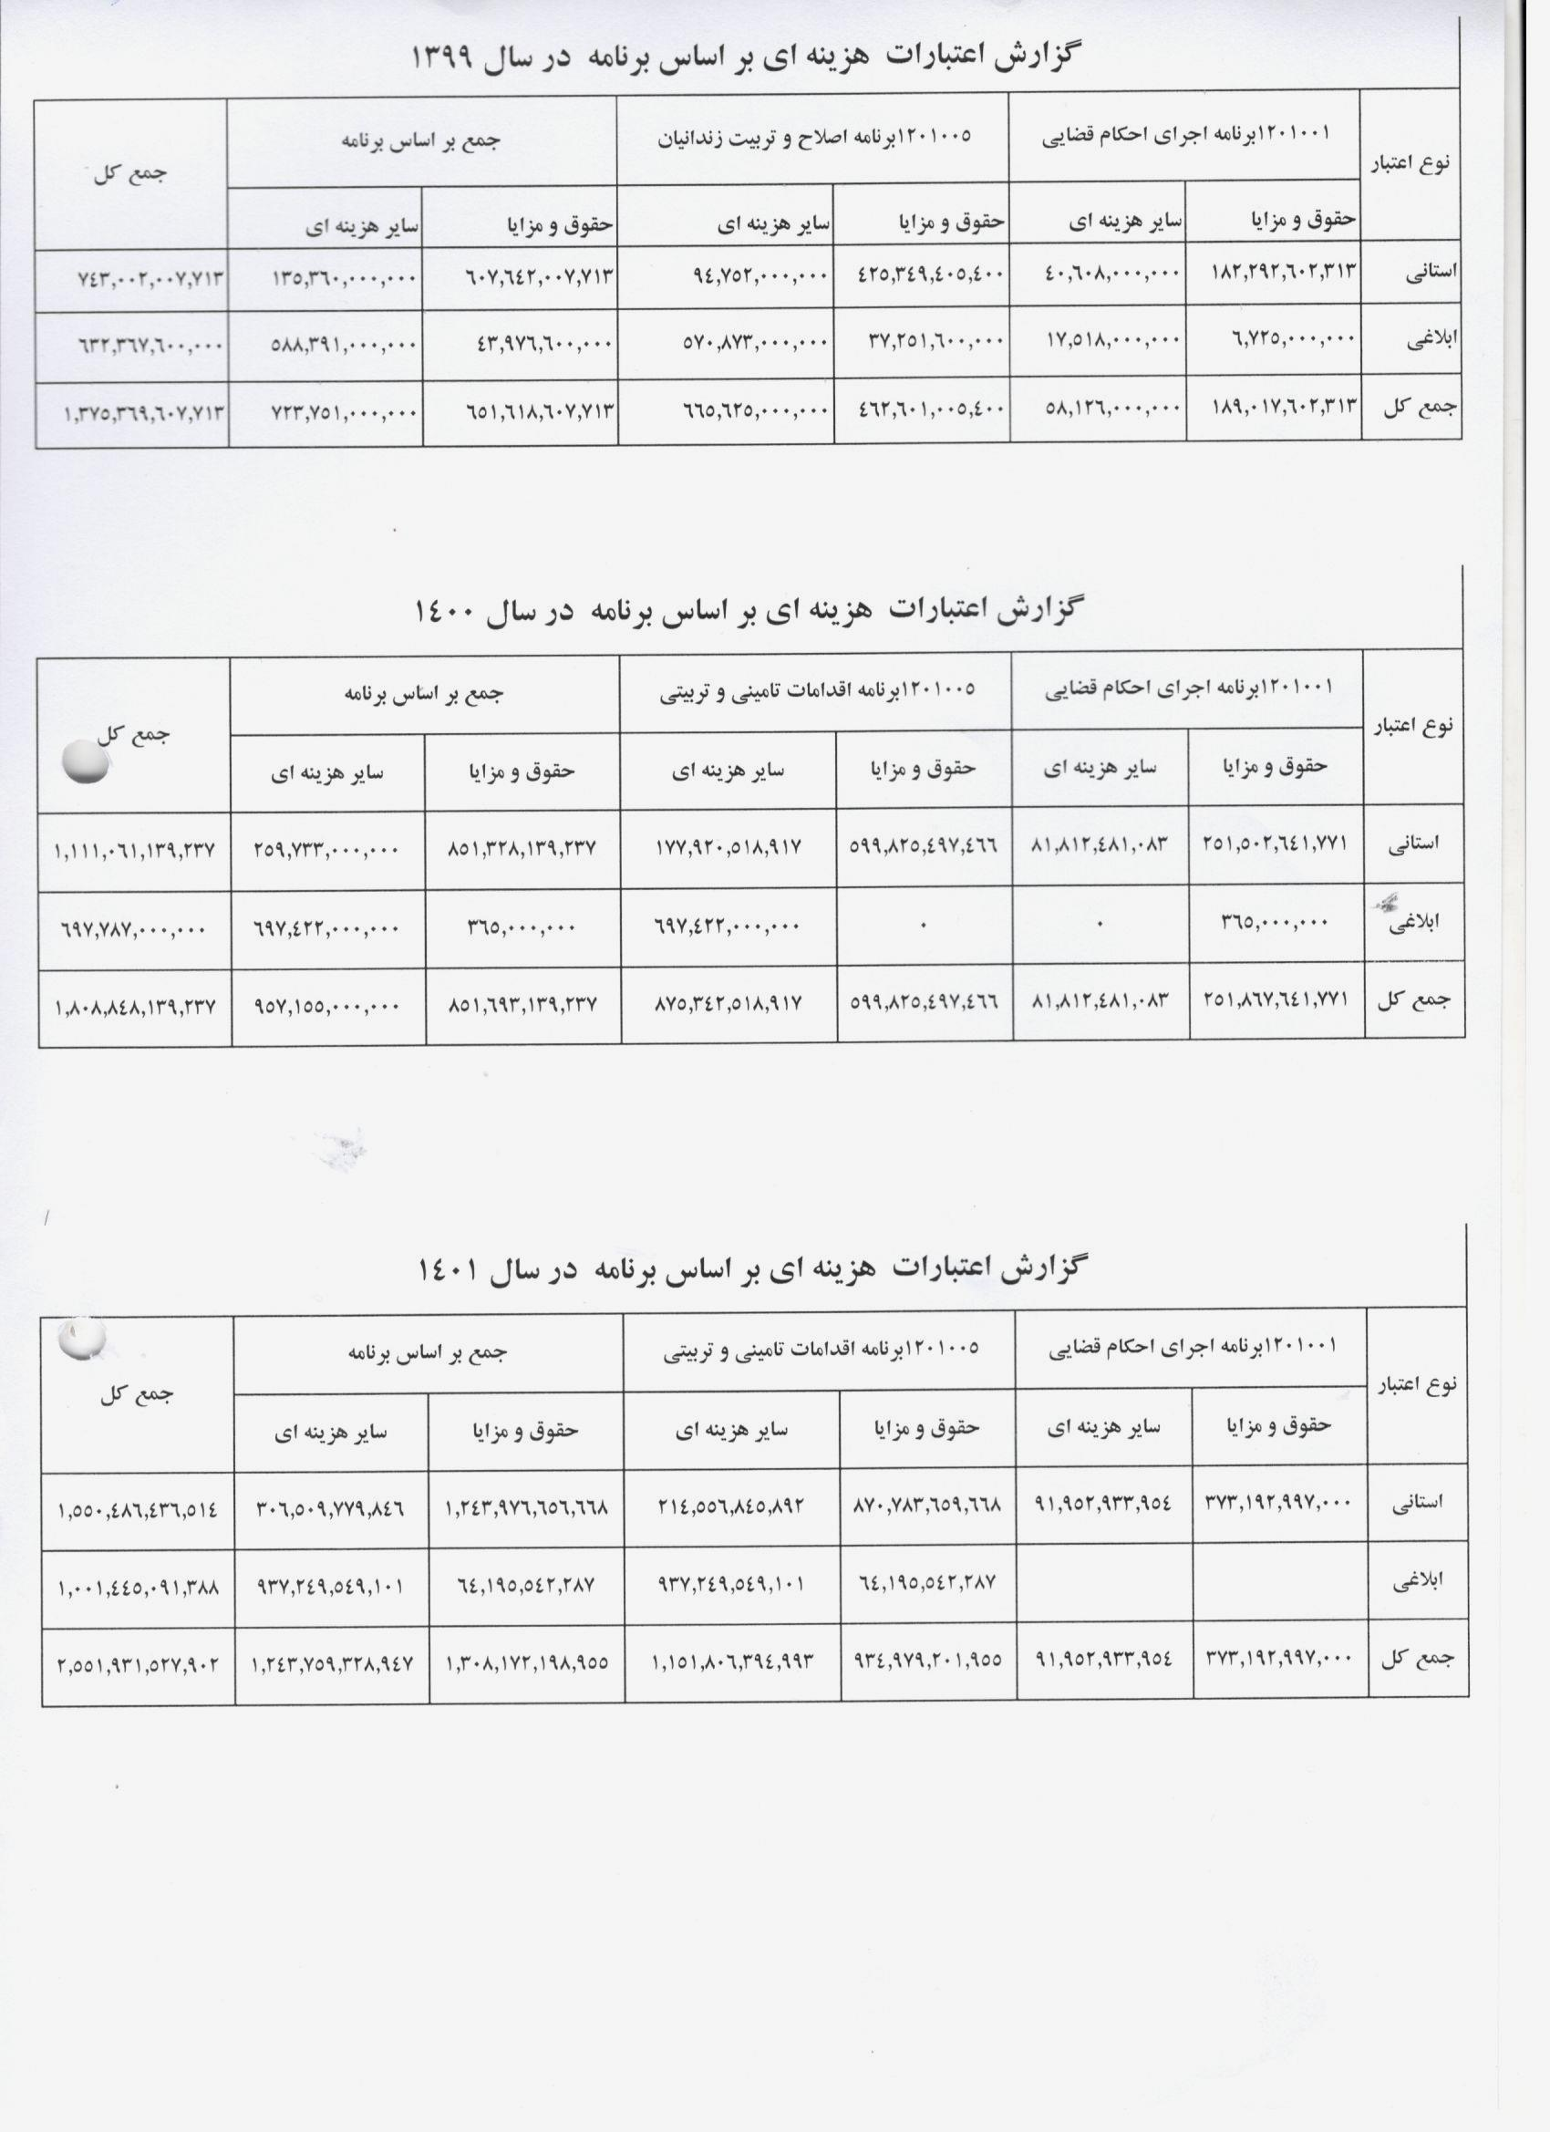

**وضعیت مطلوب**

**با استفاده از حسابداری به روش تعهدی، از ارزش موجودی‌ها و دارایی‌های مجموعه آگاهی دقیقی به دست می‌آید. با بهره‌گیری از اصول حسابداری به روش تعهدی، می‌توان موجودی‌های ثابت را ثبت کرده و برای افزایش موجودی با برنامه‌های کاربردی اقدامات مناسب را انجام دهید.**

* **یکی از مزایای حسابداری از نوع تعهدی، محاسبه دقیق هزینه تمام‌شده کلیه پروژه‌ها، هزینه استهلاک و سایر هزینه‌های جاری در مجموعه است.**
* **به دلیل انعطاف‌پذیری بالا در مدیریت مالی سازمان با استفاده از اصول حسابداری از نوع تعهدی، سطح پاسخگویی به نیازهای سازمان و مشتریان ارتقا پیدا می‌کند.**
* **با استفاده از اصول حسابداری از نوع تعهدی، امکان مدیریت منطقی مطالبات و بدهی‌های سازمان فراهم شده و زمینه رقابت با سایر سازمان‌های همکار به وجود می‌آید.**

**موانع**

* **. اجرای سیستم حسابداری تعهدی در بخش عمومی بدون درگیری و مشارکت مدیران و کارکنان مالی دستگاههای اجرایی و عدم توجیه آنان درخصوص کاربرد اطلاعات اخذ شده از مبنای تعهدی در تصمیم گیریشان امکانپذیر نیست.**
* **محدودیتهای قانون محاسبات عمومی کشور و سایر قوانین بالادستی، چالشهای به کارگیری استانداردهای حسابداری بخش عمومی**
* **عدم ثبت برخی از رویدادهای مالی در سیستم حسابداری تعهدی، رویکرد ساختاری در ساختار سازمانی دستگاههای اجرایی بخش عمومی**
* **عدم ثبت برخی از رویدادهای مالی در سیستم حسابداری تعهدی، رویکرد ساختاری در ساختار سازمانی دستگاههای اجرایی بخش عمومی،**
* **نبود نیروی متخصص و باتجربه، مشکلات درخصوص داراییهای ثابت**

**پیشنهاد**

* **پیشنهاد میشود با تعیین سازو کار مناسب توسط سازمان مدیریت و برنامه ریزی کشور و همچنین وزارت امور اقتصاد و دارایی، آموزش کافی جهت بررسی پیاده سازی نظام حسابداری تعهدی در دستگاههای اجرایی بخش عمومی صورت پذیرد.**